Nom: Data:

Llegeix aquest text i contesta les preguntes segons el que diu el text.
NORMES PER ALS QUI ESTIMEN LA NATURA
Tota aquella persona interessada en la natura ha d’anar en compte a protegir-la. Aquí teniu una llista del que s’ha de fer i del que no s’ha de fer.
- Eviteu tot risc d’incendi
- No feu sorolls innecessaris
- Manteniu els gossos sota control
- No abandoneu els camins
- Respecteu els animals i les plantes
- Si no hi ha papereres, emporteu-vos les deixalles a casa
- Ajudeu a mantenir l’aigua neta

- Què has de fer amb els papers i les bosses de plàstic quan vas d’excursió?
________________________________________________________________ ________________________________________________________________
- Es poden deixar els gossos que corrin lliurement pel camp? Per què?
________________________________________________________________ ________________________________________________________________
- Per què penses que les normes diuen que és millor no sortir dels camins?
________________________________________________________________ ________________________________________________________________

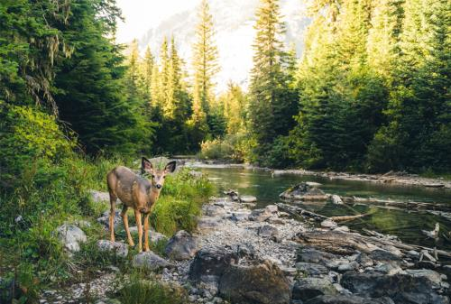

- Digues si es poden fer aquestes coses i a quina norma de les anteriors es refereixen:
 | SI | NO | NORMA
Fer un foc al mig del bosc
Rentar-se les mans en una font
Burxar els formiguers
Engegar música a tota marxa

5. Fixa’t bé en aquestes imatges. Podries explicar què passa? I què opines al respecte?



...............................................................................................................................

...............................................................................................................................

...............................................................................................................................

